Музей РВСН
«Патриотизм – нравственный и политический принцип, социальное чувство, содержанием которого является любовь к Отечеству и готовность пожертвовать своими частными интересами во благо интересов Отечества» (Википедия).
Центр патриотического воспитания – музей 52 ракетной дивизии.
Расположен в бывшем командном пункте, на котором несли боевое дежурство ракетчики.
Командный пункт – это центр управления, сердце дивизии, откуда в любой момент могла поступить команда на проведение пусков ракет ракетными полками.
Организован Пермской региональной общественной организацией "Ветераны Тарнопольско-Берлинской орденов Богдана Хмельницкого II степени и Красной звезды 52-ой ракетной дивизии" в 2010 году.

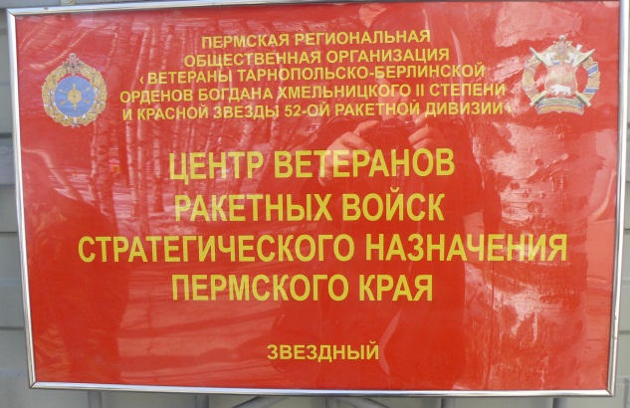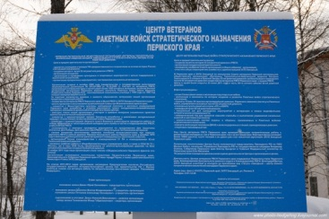
После развала СССР у населения нашей страны стало исчезать чувство коллективизма. Возрождаемому капитализму и рыночным отношениям понятие коллективизма было враждебным. Поэтому понятие «коллектив» было заменено на понятие «команда». Цель команды – быстрое получение результата любой ценой. Интересы государства, главенствующие ранее, стали попираться личными интересами. Все это привело к размыванию в сознании человека чувство патриотизма. «Моя хата с краю» стало принципом жизни людей.
С течением времени стало понятно, что страна наша окружена далеко не друзьями, а лишь партнерами по бизнесу, конечная цель которого извлечение прибыли. Над страной нависла угроза разложения личности и территориального развала.
Кадровые военные, находящиеся в запасе и в отставке были возмущены создавшимся положением дел. Для противодействия развалу сознания подрастающего поколения, разлагавшегося под воздействием частнособственнической либералистической пропаганды, льющейся от средств массовой информации, и была организована Пермская региональная общественная организация « Ветераны Тарнополько-Берлинской орденов Богдана Хмельницкого и Красной Звезды 52-й Ракетной дивизии» в 2009 г.
Основная цель деятельности:
- развитие у молодежи и граждан РФ гражданственности и патриотизма на основе истории России и истории 52 ракетной дивизии;
- организация и проведение культурных и спортивных мероприятий с целью поддержания и воспитания патриотизма;
- оказание содействия и получения медицинской, юридической, социальной помощи членам Организации, их семьям, ветеранам и семьям ветеранов 52-й ракетной дивизии;
- организация праздничных мероприятий по поводу годового праздника 52-й ракетной дивизии – 27 июня, Дня защитника Отечества – 23 февраля, дня РВСН – 17 декабря, Дня Победы – 9 мая, Дня России – 12 июня, Дня народного единства 4 ноября, и других праздничных мероприятий;
- создание музея 52-й ракетной дивизии и организация экскурсий;
- организация награждений;
- организация похорон.
Исходя из целей организации, ветеранами соединения и был создан музей 52 ракетной дивизии. Под музей Администрацией ЗАТО Звездный было выделено заброшенное сооружение командного пункта 52 ракетной дивизии.
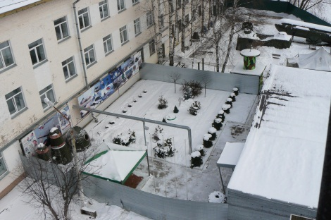
Сооружение командного пункта использовалось артиллерийской бригадой в качестве хранилища стройматериалов и другого имущества.
Силами ветеранов дивизии и при активной помощи военнослужащих артиллерийской бригады помещения сооружения были освобождены от хранящегося там имущества. Был проведен демонтаж ненужного оборудования и временных строительных конструкций и средний ремонт оставшегося оборудования и строительных элементов.
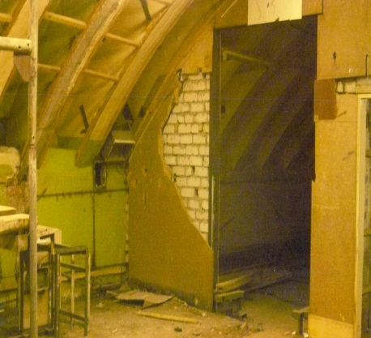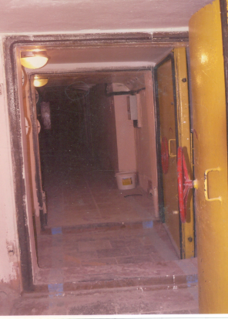
Смонтирована новая система электроснабжения и освещения. Огромную спонсорскую помощь оказало ООО «Электрообогревстрой» и его директор Дешпетко В.В.
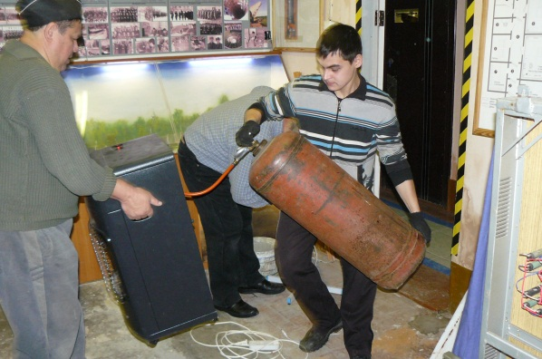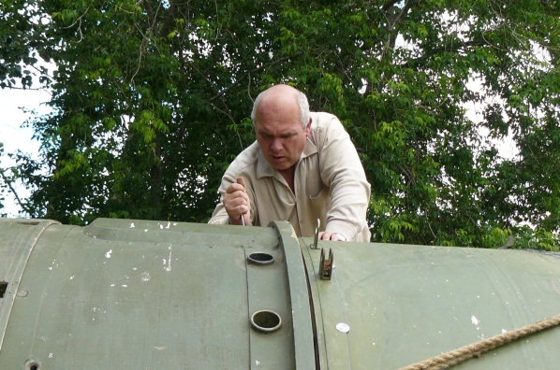
Экспонаты для музея собирали практически все ветераны, живущие в городке.
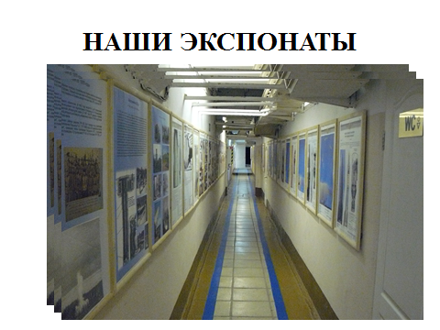
В музее были оформлены стенды, рассказывающие о боевом пути дивизии, начиная с 1943 года, о становлении ракетной бригады, дивизии, боевых ракетных полков всех поколений ракет, стоявших на вооружении и находившихся на боевой дежурстве, и основным воинским частям обеспечения.
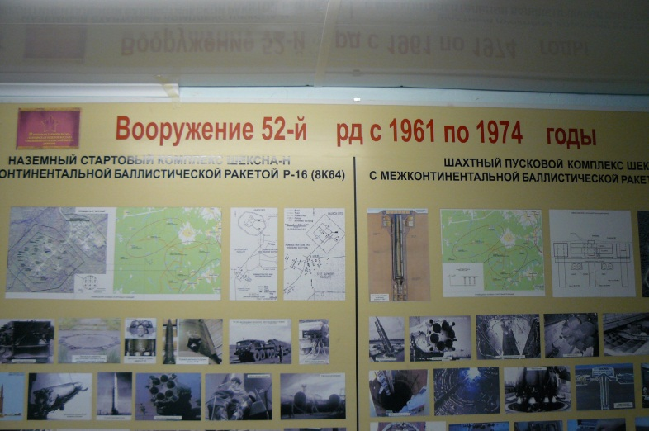
Большое место в музее занимаю стенды, посвященные ракетчикам – командирам частей, офицерам и прапорщикам, служившим в дивизии в разное время.
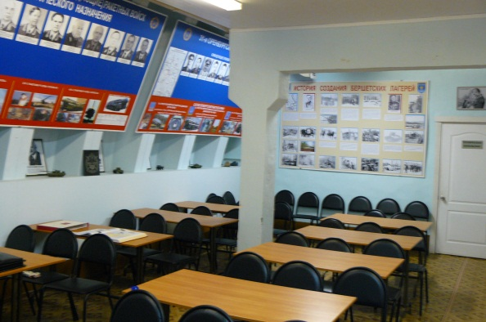
Особое место в экспозициях музея занимают элементы и макеты ракетного вооружения и технологического оборудования. Часть оборудования электрифицировано и имитирует работу. Так, например оборудование командного пункта воссоздает работу боевого расчета пуска ракетного полка ОС с имитацией пуска ракет; макет кабины тепловоза воссоздает картину движения поезда на маршруте боевого патрулирования в районе ст. Ряжск.
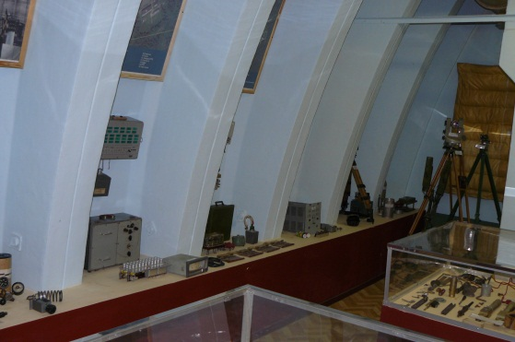
Экскурсанты с удовольствием участвуют и в проведении пусков и в имитации управления тепловозом.
В музее проводятся организованные экскурсии. Длится экскурсия 1,5-2 часа. Начало экскурсии в зале ВОВ. Экспонаты в этой экспозиции представляют вооружение, амуницию, награды, боевые элементы вооружения и боеприпасов.
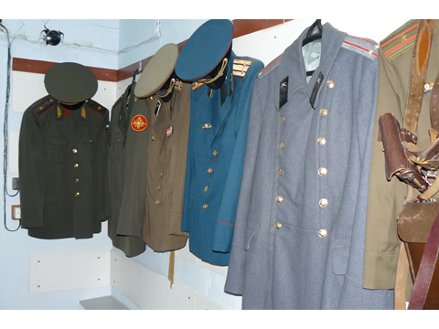
Особое место занимает шашка немецкого генерала, плененного ст. л-том Паршиным Павлом Сергеевичем, ставшим в 1966 году командиром нашей дивизии.
В этом же зале размещена и экспозиция, изготовленная к 70-й годовщине Победы. На ней представлены фотографии участников войны, прошедших через Бершетский военный лагерь и 52 ракетную дивизию.
Следующая экспозиция посвящена становлению дивизии и первому ракетному комплексу с ракетой 8К64 (Р-16). На ней представлен макет наземного БСП группового старта. Много места занимает экспозиция фотографий военнослужащих 60-70 годов. Удалось разыскать фотографии тех, кто участвовал в становлении одной из опор ракетно-ядерного щита нашей Родины и вынес на своих плечах всю тяжесть первопроходца.
Совместно со строительством ракетного комплекса развивалась и инфраструктура районов дислокации Пермской области (дороги, электроснабжение, связь, торговля).
В период обеспечения мира первым ракетным комплексом ударными темпами строился принципиально новый БРК с ампулизированной ракетой 8К84.
В экспозиции представлены одиночная ПУ и командный пункт ракетного полка ОС (отдельный старт) с аппаратурой, демонстрирующей работу при проведении пуска с реальной отработкой номерами расчета пуска пусковых операций.

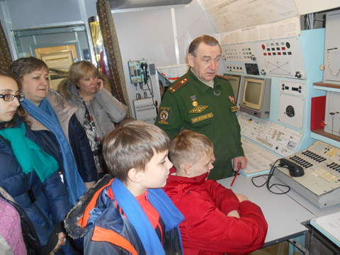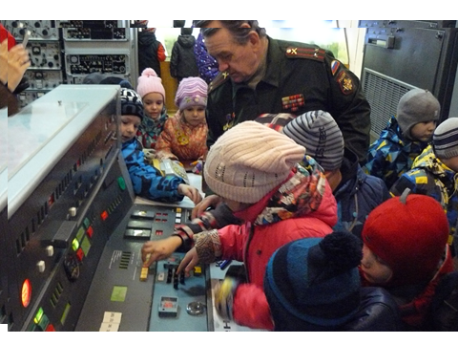
Далее экскурсия переходит в экспозицию ТРБ - тягловой силе дивизии. Здесь представлена технология транспортировки, загрузки и заправки ракеты в шахтной пусковой установке. Представлены реальные элементы и узлы ракетного вооружения и технологического оборудования. Также представлены многочисленные фотографии командно-технического состава этой части.
После экспозиции ТРБ знакомим экскурсантов с инженерной подготовкой местности для боевых стартовых позиций как стационарного, так и мобильного базирования. В экспозиции представлены реальные образцы оборудования, инженерных боеприпасов, систем охранной сигнализации, ограждения и электризуемого заграждения «сетка П-100».
Следующая экспозиция посвящена мобильному ракетному комплексу «Пионер», бывшем на вооружении соседней , 42 ракетной дивизии.
Здесь представлена 2-х местная кабина многоосного тягача - ракетовоза, укомплектованная органами управления и контроля. Все желающие могут посидеть в кабине, поработать средствами управления. Очень популярная экспозиция для детей дошкольного и школьного возраста.
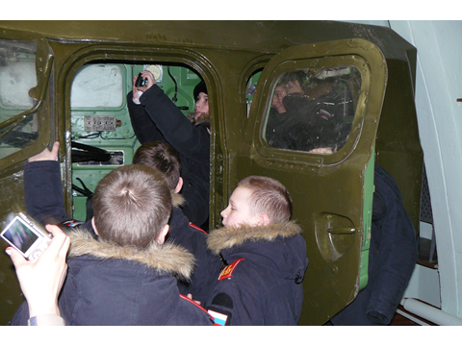
На этом первая половина экскурсии по первому этажу заканчивается, и экскурсанты перемещаются на второй этаж музея.
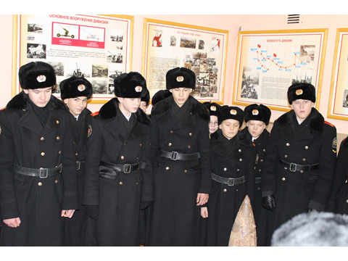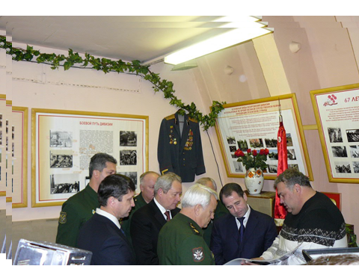
В торцевом помещении располагаются экспонаты Боевого Железнодорожного Комплекса «Молодец» или «Скальпель» по американской классификации.
Макет кабины тепловоза полностью соответствует кабине тепловоза ДМ-62.
В прожекторе тепловоза смонтирован проектор и демонстрируется фильм, снятый при движении БЖРК в районе ст. Ряжск (около г. Рязань).
Также демонстрируется электрифицированный пульт управления движением на ст. Лесная (Пункт Постоянной Дислокации БЖРК). Прощальный гудок тепловоза провожает группу в кладовку (каптерку), где размещены предметы формы одежды РККА, СА и РА с 30-х годов 20 века по начало 21 века.
На выходе обращаем внимание на фотографию с Бараком Абамой и следуем в помещение с экспозицией «52 рд в период Боевого Дежурства на БЖРК». Представлены фотографии командного состава дивизии с момента формирования.
Здесь же размещены стенды боевых полков, вооруженных ракетой «Скальпель». Представлены фотографии военнослужащих этих полков, и фотографии деятельности ракетчиков. Особое внимание обращаем на фотографии, рассказывающие о проведении учебно-боевого пуска ракеты с БЖРК в 1996 г. с космодрома Плесецк (Архангельская обл.) Отдельно заостряем внимание на отличные результаты стрельбы по полигону Кура на Камчатке.
Переходим в макеты элементов вагонов БЖРК (в натуральную величину).
Салон – убежище (расширитель), где размещается личный состав бодрствующей смены дежурных сил БЖРК. Обращаем внимание на бытовую составляющую в безопасном противопожарном исполнении. В частности на компактное размещение гладильной доски и утюга (в железном ящике). Пройдя через макетированные вагоны попадаем в святая-святых – в главный зал командного пункта ракетной дивизии. Рассказываем о позиционных районах полков стационарного базирования и маршрутах боевого патрулирования полков БЖРК.
Большой ажиотаж вызывает сообщение о предстоящих стрельбах из пневматического оружия.
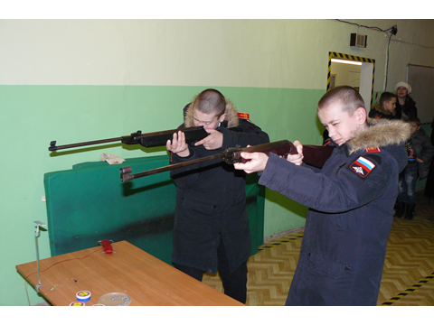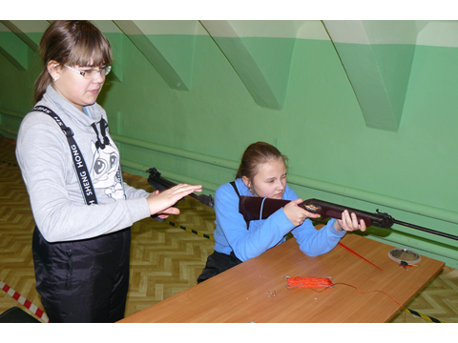
В тире, оборудованном для стрельбы, проводим инструктаж по безопасному обращению с оружием, доводим условия стрельб. Наиболее отличившимся стрелкам вручаем «Почетные грамоты» от совета ветеранов.
После стрельб показываем фильм о проведении пусков различных ракет, стоявших на боевом дежурстве в РВСН.
* * *
Экспозиции музея постоянно обновляются, создаются новые экспонаты.
Так за 1.5-2 года значительно увеличилось число документов и фотографий
в экспозициях ракетного комплекса «Шексна», ТРБ, узла связи и БРСС.
Созданы новые экспонаты ракетных комплексов «Пионер», «Тополь».
Введен в эксплуатацию электронный (лазерный тир). К 70-летию Дня Победы оформлен стенд, посвященный фронтовикам дивизии и Бершетского военного лагеря.
Посещаемость музея растет год от года:
Здесь учтены только организованные экскурсии. Не учтены посетители в днях открытых дверей 23 февраля, 9 мая, 18 декабря и ночь музеев.
Вся экскурсионная работа направлена на то, что бы вызвать у экскурсантов чувство гордости за достижения ВПК, за нашу армию, за РВСН. Стараемся проводить и профессиональную ориентированность экскурсантов.
Мнение экскурсантов и пожелания отражены в книге отзывов.
Систематически воспитанники детского сада № 4 посещают наш музей. Учитывая возраст детей экскурсия бывает обзорной. К Дню Победы дети мастерят поделки. Эти поделки демонстрируются в музее в течение 10 суток. Глядя на эти поделки ощущаешь любовь, с коей они изготовлены. Чувствуется в них и заботливая организация воспитателей.
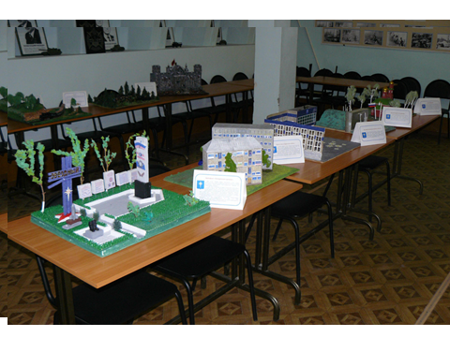
В этом году начали посещать музей и суворовцы Пермского СВУ.
В основном музей посещают школьники Перми, Кунгура, сел и поселков Пермского края (Бершеть, Лобаново, Фролы, Кондратово, Кукуштан, Осинцево Кишертского района), а также других городов России.
Группой военных пенсионеров выпущена книга по истории становления и боевой деятельности 52 ракетной дивизии.
Чувство любви к своей Родине воспитывается в человеке с детского возраста, с годами крепнет и в этом деле наш музей вносит свою посильную лепту.
Список литературы:
1.Методическое пособие политического отдела в/ч 54090 «Боевой путь 23 (97) зенитной артиллерийской Тарнопольско – Берлинской, орденов Богдана Хмельницкого 2 ст. и Красной Звезды дивизии. Январь 1943 – июль 1960 гг.»
2.«Оренбургская стратегическая» (хроника основных событий истории Оренбургской ракетной армии) под редакцией А.С. Борзенкова 2001 г.
3. Фотоматериалы, собранные сотрудниками музея.

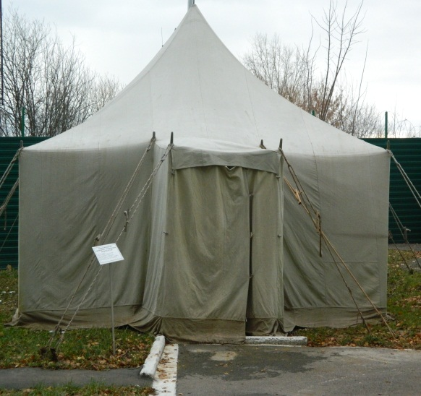
Создание "Музея РВСН на Пермской земле" ведется по инициативе и за счет личных средств ветеранов-ракетчиков Пермской региональной общественной организации.
Музей открыт в мае 2011 года.

